1.10. Классификация линейных дифференциальных уравнений в частных производных 2-го порядка. Уравнения переноса, теплопроводности, волновые уравнения, уравнения эллиптического типа. Постановка краевых задач и граничные условия.

Вид рассматриваемых уравнений:
, (1)
где 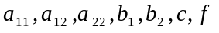- функции только x и y.
С помощью преобразования переменных получим новое эквивалентное уравнение.
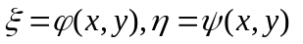
Вопрос: как выбрать и , чтобы получившееся уравнение имело наиболее простую форму?
Преобразуя производные к новым переменным, получаем:
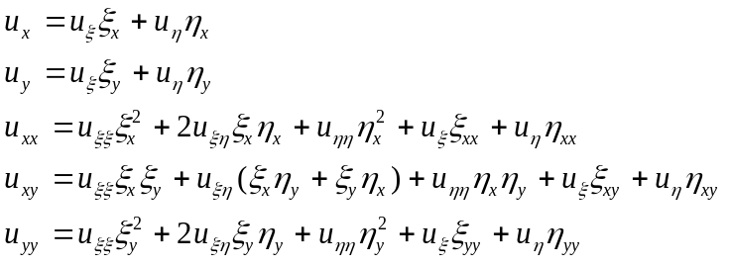

Подставляя значения производных в уравнение, будем иметь:
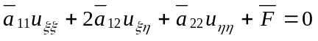, где
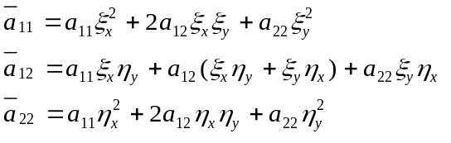
а функция 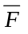не зависит от вторых производных.
Выберем и так, чтобы 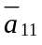был равен нулю. Рассмотрим уравнение с частными производными 1-го порядка:
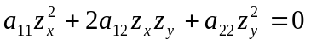 (2)
Пусть 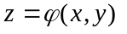- какое-нибудь частное решение этого уравнения. Если положить 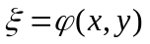, то каэффициент будет равен нулю. Таким образом, задача о выборе новых переменных связана с решением уравнения (2).

Далее нам понадобится следующая лемма:
Если является частным решением уравнения (2), то соотношение 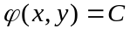представляет собой общий интеграл обыкновенного дифференциального уравнения 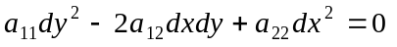 (3)
Обратное также верно.

Полагая , где 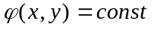есть общий интеграл уравнения (3), мы обращаем в нуль коэффициент при 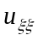. Аналогично, если 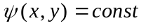- другой интеграл этого уравнения, мы обнулим коэффициент при 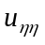.
Уравнение (3) распадается на два уравнения:
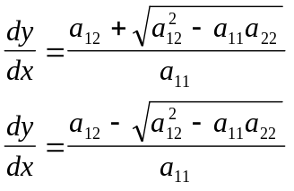
Знак подкоренного выражения определяет тип уравнения (1).
Это уравнение мы будем называть в точке M уравнением
- Гиперболического типа, если в точке M 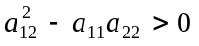
- Эллиптического типа, если в точке M 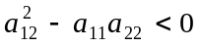
- Параболического типа, если в точке M 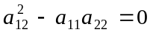
Тип уравнения не меняется при преобразовании переменных.

Вид уравнений различных типов
- Гиперболические
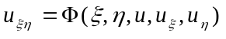(каноническая форма) или
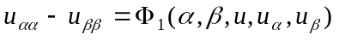
- Параболические
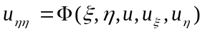
- Эллиптические
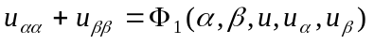
Более общее определение, годящееся для случая многих переменных, для уравнения без смешанных производных с коэффициентами, посчитанными в некоторой точке M, звучит следующим образом:
Уравнение называется уравнением эллиптического типа, если все коэффициенты перед старшими производными не равны нули и имеют один знак. Уравнения гиперболического типа (нормального гиперболического типа) имеют лишь один коэффициент с противоположным знаком; в уравнениях ультрагиперболического типа имеются m коэффициентов одного знака и m-n коэффициентов - противоположного (m, m-n >1). Уравнениями параболического типа называются уравнения второго порядка, в которых хотя бы один коэффициент перед старшей производной равен нулю.

В качестве реальных примеров дифференциальных уравнений 2-го порядка могут быть представлены следующие уравнения:
Волновые уравнения:
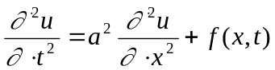

Уравнения теплопроводности:
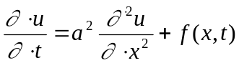

Уравнения эллиптического типа (уравнения Пуассона)
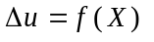

Условия, согласно которым решение или некоторые производные решения должны принимать заданные значения на заданных поверхностях (линиях в случае двух независимых переменных), называются краевыми (граничными). Задача интегрирования дифференциального уравнения при заданных краевых условиях называется краевой задачей.

Три основных типа граничных условий:
- Условие первого рода 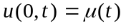 - заданный режим
- Условие второго рода 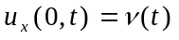- заданная сила
- Условие третьего рода 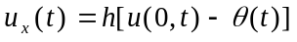 - упругое закрепление
Если функции, задаваемые в правой части (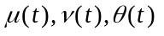), равны нулю, то граничные условия называются однородными.
Комбинируя перечисленные типы граничных условий, можно получить шесть типов простейших краевых задач.

